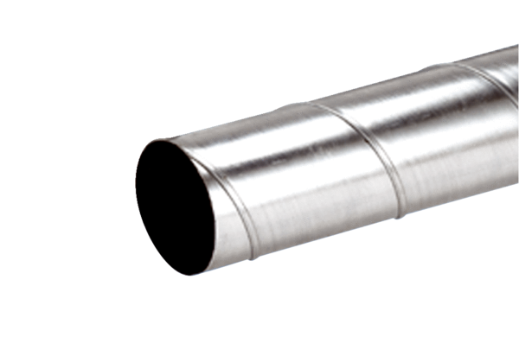przewód ze szwem spiralnym WFR 150Opakowanie jednostkowe: 1 sztukaAsortyment: K
Numer artykułu: 0055.0078Producent: MAICO

